Miha je bil naročen pri šolskemu zobozdravniku ob 11.30. Iz njegove ordinacije je odšel ob 12.30.
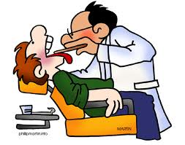
Koliko časa je bil pri zobozdravniku?

Živa je odšla k plesnemu krožku ob 12. uri. Tam je bila eno uro.
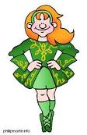
Ob kateri uri je odšla domov?

Janez je poklical mamo po telefonu ob 10h. Slušalko je odložil ob 10.30.
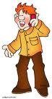
Koliko časa se je pogovarjal z mamo?

Matevž in sošolci so se ob 9h odpeljali na izlet. Vožnja je trajala eno uro in pol.
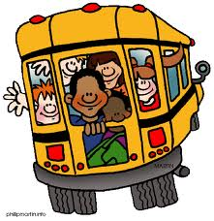
Kdaj so prispeli na cilj?

Kristijan je odšel k nogometu ob 15h. Igral ga je eno uro?
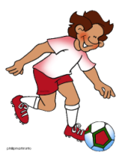
Ob kateri uri je nehal igrati nogomet?

Vid je ob 19.30 odšel v kino, da bi si ogledal Harryja Potterja. Film je trajal dve uri.
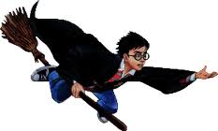
Ob kateri uri se je končal film?

Sara se je na dvorišču uro in pol igrala s prijateljicami. Ob 18.30 jo je mama poklicala domov.
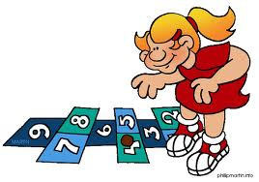
Kdaj je Sara prišla na dvorišče?

Peter je ob 2oh sedel za računalnik. Ob 21.30 ga je ugasnil.
Koliko časa je preživel pred računalnikom?

Ivana in Matevž sta ob 10h vstopila v galerijo. V njej sta bila dve uri.
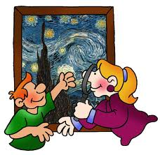
Ob kateri uri sta zapustila galerijo?

Sošolci so prišli na Tomijevo rojstnodnevno zabavo ob 16. uri. Od Tomija so se poslovili ob 20.30.
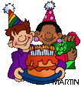
Koliko časa je trajala zabava?

Nika se je lotila branja knjige ob 20.15. Brala je do 20.45.
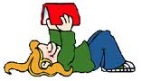
Koliko časa je brala knjigo?

Tobija je pisal domačo nalogo tri četrt ure. Končal jo je ob 17h.
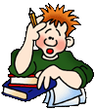
Kdaj je začel s pisanjem?

Jaka se je na taboru učil prižigati ogenj. Začel je ob 18.50, uspelo pa mu je ob ob 19.20.
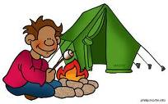
Koliko časa je potreboval, da je prižgal ogenj?

Nik je vadil bobne od 15.45 do 16.30.
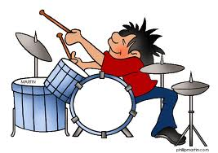
Koliko časa je vadil?

Blaž je igral v lutkovni predstavi. Začela se je ob 18h in trajala tri četrt ure.
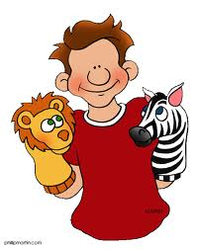
Kdaj je bilo konec predstave?

